АДМИНИСТРАЦИЯ ТОРБЕЕВСКОГО ГОРОДСКОГО ПОСЕЛЕНИЯ

ТОРБЕЕВСКОГО МУНИЦИПАЛЬНОГО РАЙОНА

РЕСПУБЛИКИ МОРДОВИЯ

П О С Т А Н О В Л Е Н И Е

«31» июля 2024 г. № 257
рп Торбеево

Об утверждении схемы мест размещения контейнерных площадок для сбора твердых коммунальных отходов на территории Торбеевского городского поселения Торбеевского муниципального района Республики Мордовия

В соответствии с Федеральным законом от 24 июня 1998 года №89-ФЗ «Об отходах производства и потребления», Федеральным законом от 6 октября 2003 года №131-ФЗ «Об общих принципах организации местного самоуправления в Российской Федерации», Постановлением Правительства Российской Федерации от 31 августа 2018 года N9 1039 «Об утверждении правил обустройства мест (площадок) накопления твердых коммунальных отходов и ведения их реестра», ст. 54 Устава Торбеевского городского поселения Торбеевского муниципального района, администрация Торбеевского городского поселения Торбеевского муниципального района
ПОСТАНОВЛЯЕТ:
1. Утвердить схему мест размещения контейнерных площадок для сбора твердых коммунальных отходов на территории Торбеевского городского поселения Торбеевского муниципального района Республики Мордовия согласно приложения.
2. Настоящее Постановление вступает в силу с момента обнародования посредством опубликования в информационном бюллетене «Торбеевский Вестник» и подлежит размещению на официальном сайте органов местного самоуправления Торбеевского муниципального района в сети "Интернет" по адресу: https://torbeevskoe-r13.gosweb.gosuslugi.ru.
- Контроль за исполнением настоящего постановления оставляю за собой.

Глава администрации
Торбеевского городского поселения А.Н. Балашов

Приложение
к Постановлению администрации
Торбеевского городского поселения
от 31 июля 2024 г. № 257
СХЕМА
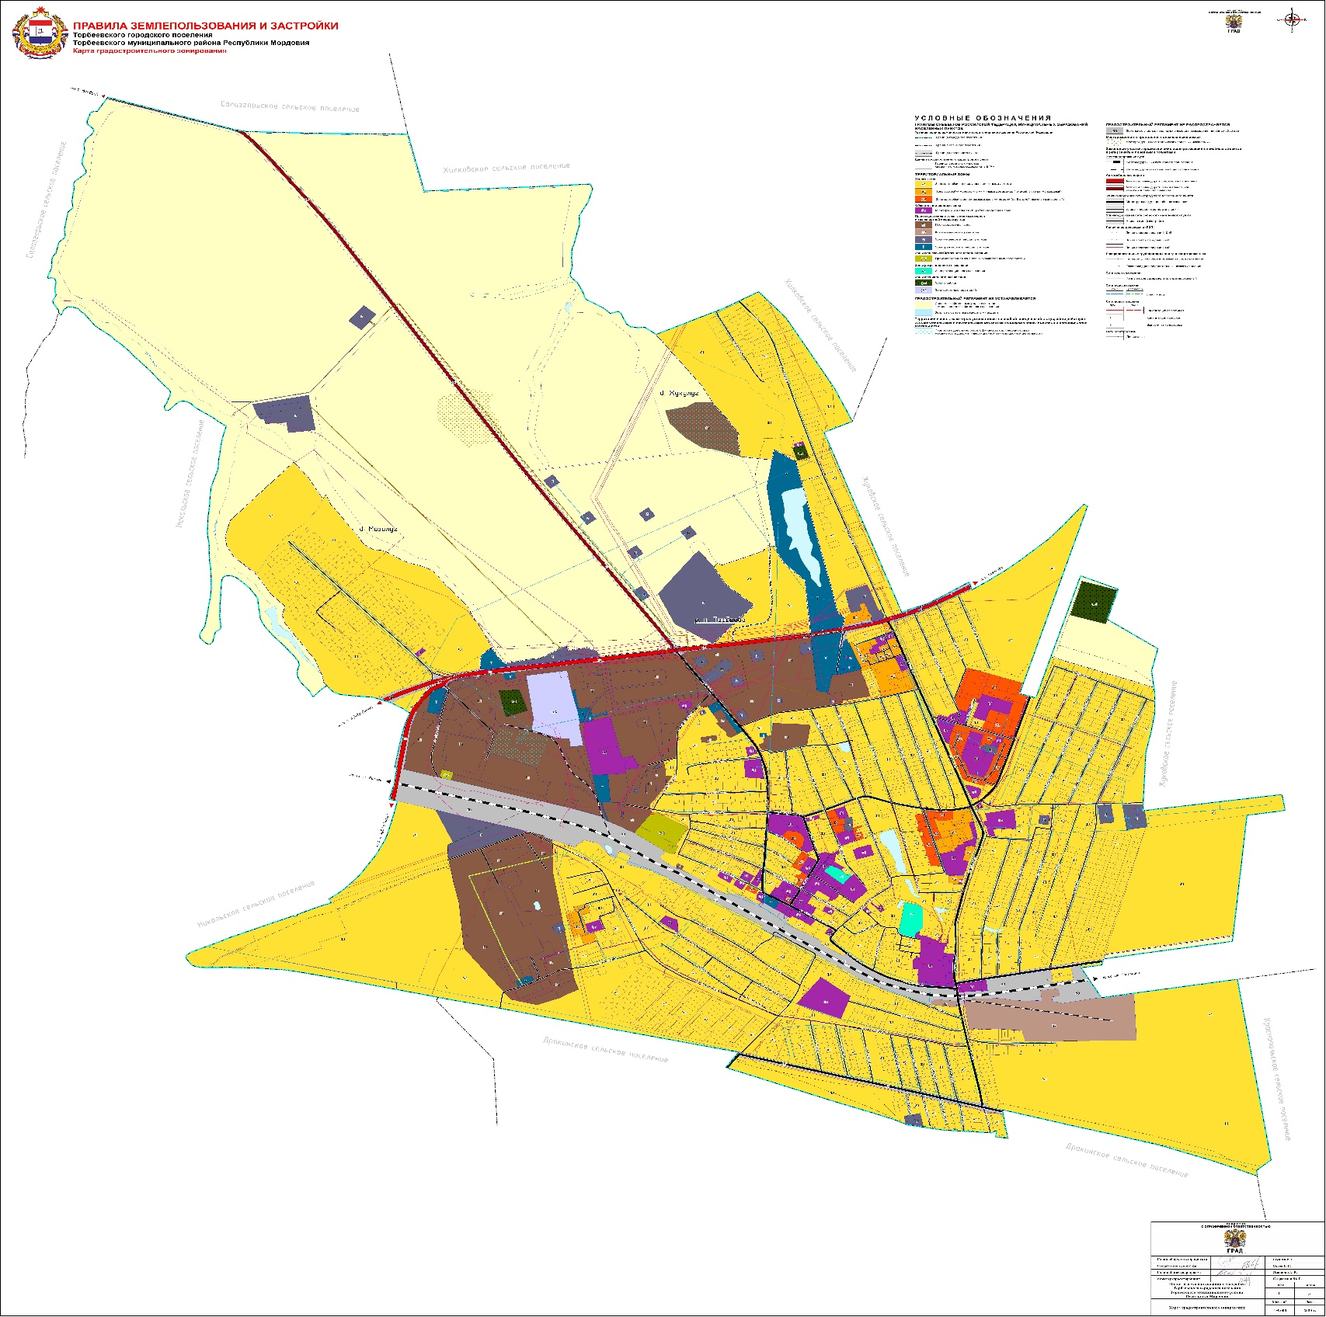
мест размещения контейнерных площадок для сбора твердых коммунальных отходов на территории Торбеевского сельского поселения Торбеевского муниципального района Республики Мордовия
ул. Советская, около д.№ 98
ул. Акиняева, около д.№ 36
ул. Акиняева, около д.№ 12
2-й мкр, около д.№ 11
ул. Октябрьская, около д.№ 32
2-й мкр, около д.№ 20
ул. Советская
Ул. Зелёная, около д.№ 1
ул. Х. Такташа, около д.№ 12
Ул. Косинчука, около автосервиса
Ул. К. Маркса, около д.№ 1
ул. Интернациональная, около д.№ 16
ул. Железнодорожная, около д.№ 19
ул. 2-я Пятилетка, конец улицы
ул. Спортивная, около д.№ 13
ул. Энергетиков, около д.№ 30
ул. Энергетиков, около д.№ 2
ул. Сельхозтехника, около д.№ 30
ул. Сельхозтехника, около д.№ 33
ул. Сельхозтехника, около д.№ 1
ул. Водная, около д.№ 103
ул. Ахрамеева, около д.№ 3
ул. Демократическая, около д.№ 2
ул. Ломоносова, около д.№ 2а
ул. Ушакова
ул. Спортивная, около д.№ 1а
ул. Спортивная, около д.№ 2
ул. Молодёжная
ул. Школьная
ул. Больничная, около д.№ 38
ул. Жукулуг, у остановки
ул. Мазилуг
ул. Девятаева, около д.№ 34
ул. Дорофеева, около д.№ 43
Ул. Павлова, около д.№ 38а
Ул. Полевая, около д.№ 25
Ул. Лермонтова, около д.№ 49
ул. Ленина, около д.№ 12
ул. Интернациональная, около д.№ 39
ул. Водная, около д.№ 14
Ул. Луговая
ул. Акиняева, около д.№ 32
ул. Больничная, около д.№ 25
ул. Мира, около д.№ 37
ул. Придорожная, около д.№ 7
ул. Пушкина, около д.№ 50
ул. Есенина, около д.№ 1
ул. Энергетиков, около д.№ 15
2-й мкр, около д.№ 23
ул. Макарова, около д.№ 17
ул. Мичурина, около д.№ 2
Ул. Девятаева, около д.№ 8
ул. Гагарина, около д.№ 61
ул. Мира, около д.№ 49
ул. Кузнецова, около д.№ 16
ул. Б, Хмельницкого около д.№ 33
ул. Ломоносова, около д.№ 25
ул. Акиняева, около д.№ 69
Ул. Советская около д.№ 2
Ул. Октябрьская около д.№ 18
3 мкр. Около П/Ч 25
ул. Давлетшина, около д.№ 4
Ул. Первомайская, около д.№ 31
Ул. Девятаева, около д.№ 1Б
2-й мкр, около д.№ 1
Ул. Лермонтова, около д.№ 2
3 мкр. Около д.№ 23
ул. Мичурина, около д.№ 43
Ул. Студенческая, Пл. Победы

